Tile Template
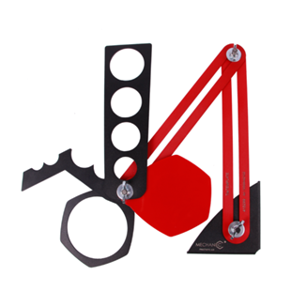

Tile Template
Ideaal voor het overzetten van de juiste maat

Art. K5020012

